**声音信号数字化**

**教学设计**

**信息学院 宋荣杰**

所属学科：工学

专 业：计算机科学与技术

课程名称：《大学计算机基础》

适用对象：大学本科非计算机专业一年级学生

﹏﹏﹏﹏﹏﹏﹏﹏﹏﹏﹏﹏﹏﹏﹏﹏﹏﹏﹏﹏﹏﹏﹏﹏﹏﹏﹏﹏﹏﹏﹏﹏﹏﹏﹏﹏﹏﹏﹏

一、教学背景

大学计算机基础是我校为非计算机专业本科生开设的计算机通识类课程，声音信号数字化是多媒体技术基础一章数字音频技术一节的关键问题，它不仅是大学计算机基础课程中的重难点问题，也是数字媒体技术领域的关键问题。这部分内容包含的知识点多、信息量较大，是学生学习的难点。

二、教学目标

1.使学生能够理解声音信号数字化的必要性,掌握声音信号数字化的概念；

2.掌握声音信号数字化的过程，重点理解采样、量化、编码的方法；

3.了解声音数字化的硬件实现过程，能够利用数字化相关知识解释数字音频的技术指标。

三、教学方法

本次教学运用多媒体授课，采用设问、对比、类比等方法启发引导学生进行学习，综合运用图片、音频、视频等丰富的媒体形式，把枯燥的理论变得浅显易懂，让学生留下深刻印象，激发学生学习兴趣。

从学生已有的知识和生活经验出发，创造恰当的教学情境，引出相关的概念和理论。例如，通过计算机和手机中的录音功能，引出声音信号数字化的实际应用；以敲击音叉试验引出声音的基本特征；通过试听声音、简单测量等生活经验，引出采样频率、量化精度等数字化过程的重要参数；通过从网络上下载歌曲时的提示，引出声音数字化对数字音频音质和存储量等指标的影响。从学生亲身经验入手，设计教学情境，能够激发学生好奇，进而探寻原理，提升学生的探究能力。

四、教学过程设计

1.以使用计算机或手机录音的生活情境引出声音数字化的普遍应用，并提出问题：声音是如何保存到这些设备中的？吸引学生对讲述内容的关注，进而引出本次课程讲述的主要内容。

2.通过观察音叉试验来说明声音特征的描述方法，如图1所示，让学生对采用声波描述声音有直观的认识，理解声音具备波形、频率和振幅特征。

3.通过复述音叉试验来引出模拟信号和数字信号，如图2所示；通过图3说明什么是声音信号的数字化、为什么要进行数字化。

4.讲解数字化的第1步采样，重点讲解采样、采样频率概念。通过试听三段声音直观理解采样频率低会造成失真现象，采用对比的方法讲解采样频率高会带来数据量增加，如图4所示，进而引出采样定理。

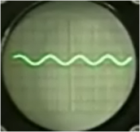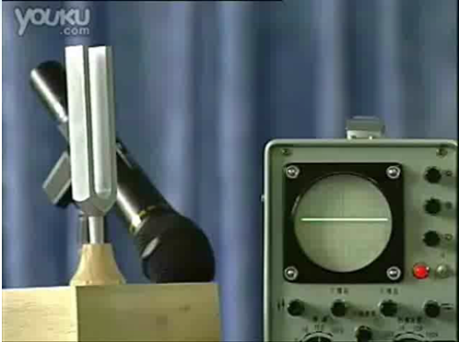

图1

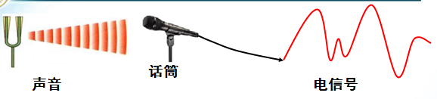

图2

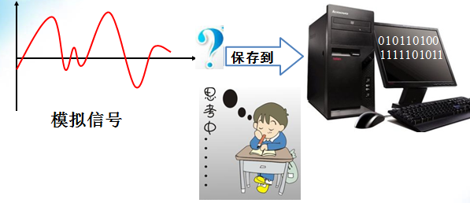

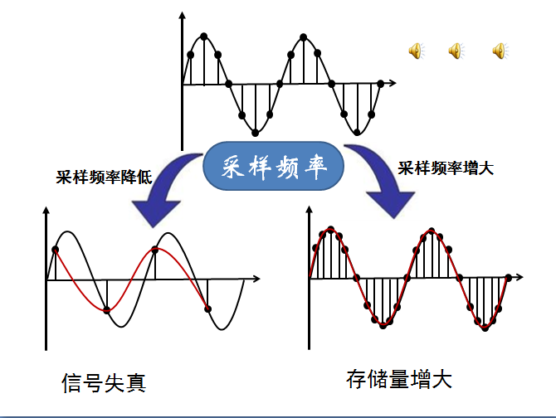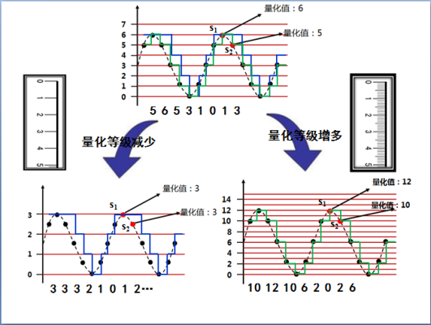图3

图4 图5

5.讲解数字化第2步量化，通过类比、对比的方法引出量化等级对量化误差的影响，如图5所示。

6.讲述数字化第3步编码，通过对比的方法讲述编码位数与量化等级、编码位数与数据量之间的关系，如图6所示。

7.总结数字化的三个步骤，强调采样使模拟信号时间离散化、量化使模拟信号在振幅上离散化，如图7所示。

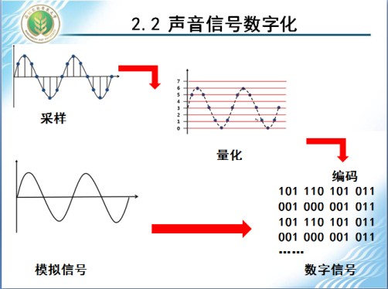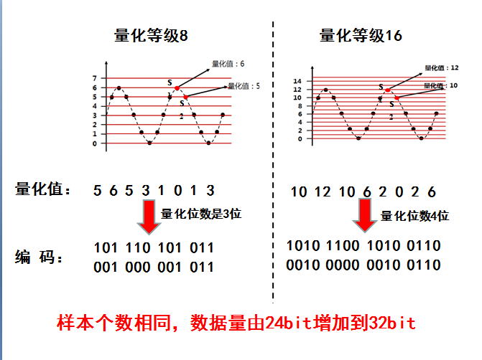 图6 图7

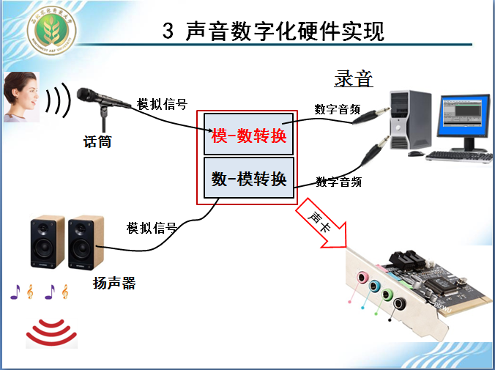8.如图8所示，具体、直观的呈现数字化的硬件实现，指出声卡是计算机中的模数转换和数模转换设备。同时回答课程一开始提出的问题的：声音是如何存储到计算机或手机中的。

图8

9.通过从网络上下载歌曲经历，讲述数字音频文件的性能指标，用于开拓思维，以达到学以致用的目的，如图9所示。阐述数字音频各性能指标与数字化过程中参数设置之间的关系。

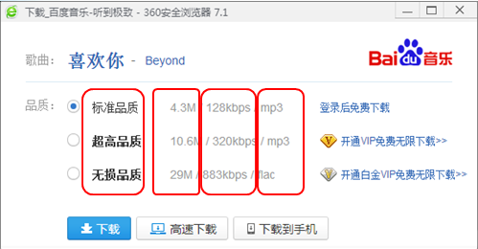

图9

10.总结本次课程内容，同时提出拓展性思考问题，供学生课外学习提高。

五、教学总结

本次课程信息量较大，内容涉及计算机学科中的很多专业问题，针对非计算机专业的学生，如何深入浅出的阐明知识，培养学生的计算思维能力，对教师来说是一个挑战。本次微课设计来源于个人教学实践，教学特色是采用情境教学。在15分钟的教学中，共讲述4部分内容，每部分至少采用一个教学情境，或用于吸引学生关注，或用于阐述问题。同时采用设问、对比、类比等方法引导学生积极思考，并借助图片、音频、设置动画等丰富的媒体形式阐述问题。通过创设合适的教学情境，探寻恰当的教学案例，贴近实际，贴近学生，贴近生活，深入浅出，有助于启发调动学生思维，使学生由“厌学”到 “乐学”，从而达到提高教学效果的目的。